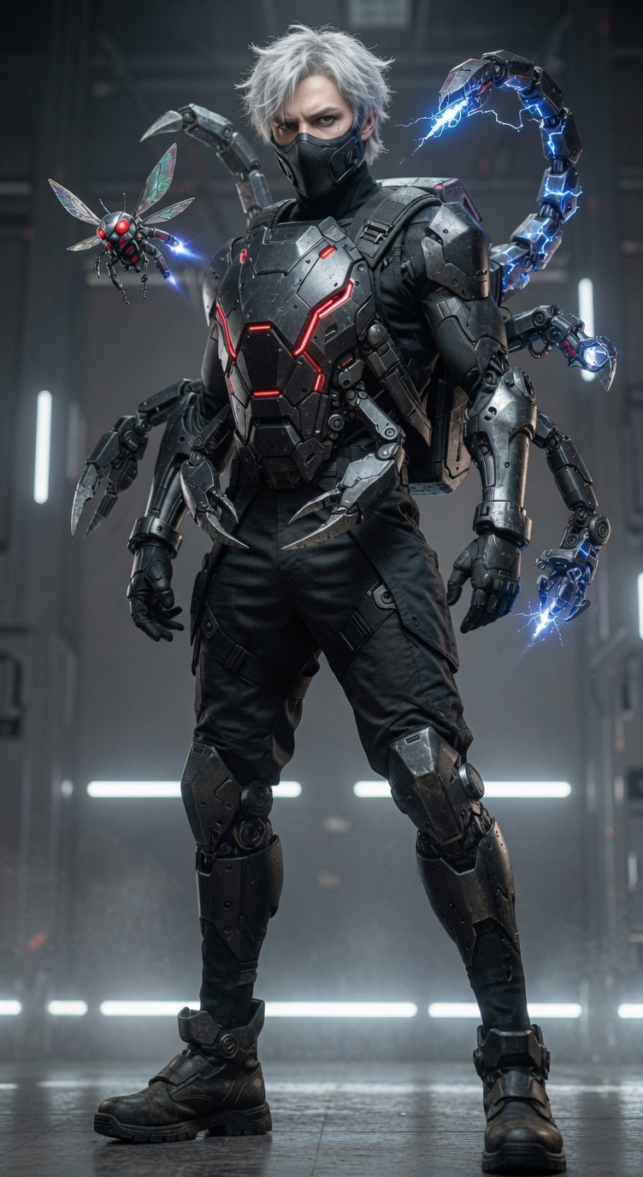
Ficha de Personagem - Techie (Maker)
Nome: Ryan “Wireghost” Voss
Role: Techie (Maker)
Conceito: Ex-Técnico de Campo da Arasaka (gaijin), agora Techie independente e criador de drones. Calmo, pragmático e com um lado criativo que poucos conhecem. Especialista em drones, customização de chrome e soluções improvisadas em campo.
Idade aparente: 35-40 anos
Background: Ryan nasceu no Brasil e foi retirado de sua família ainda muito jovem. Dos 3 aos 8 anos de idade foi mantido em instalações de treinamento de estilo militar. Nessas instalações, as crianças eram submetidas a treinamentos intensos, intimidação constante, abusos físicos e psicológicos. Muitas vezes ele quebrou ossos ao cair dos obstáculos ou por espancamentos. Aos 8 anos, foi jogado nas ruas com uma única condição: se sobrevivesse, seria capturado novamente.
Nos três anos seguintes, Ryan fez o que pôde para sobreviver. A primeira vez que roubou, foi por fome extrema. A primeira vez que matou alguém, foi por medo de morrer nas mãos de outros. Comeu lixo, restos de comida e, em momentos de desespero, restos humanos. Quase morreu de doença e desnutrição, jogado em uma sarjeta, sozinho. Esse período deixou marcas profundas — tanto que ele acabou bloqueando grande parte dessas memórias.
Aos 11 anos foi recapturado e levado para uma segunda instalação, ainda mais brutal que a primeira. Lá recebeu treinamentos variados e demonstrou aptidão para trabalho técnico, sendo direcionado para essa área. A segunda fase de treinamento foi ainda mais cruel. Ele era constantemente cronometrado para resolver problemas complexos e, mesmo quando entregava um trabalho perfeito, o objetivo nunca era recompensá-lo — era sempre exigir mais. O “prêmio” por um bom desempenho era apenas ser menos punido do que seria em caso de falha.
Quando já era mais velho, Ryan começou a acompanhar missões de campo. Durante uma dessas operações, a instalação foi atacada. Ele sobreviveu por acaso: estava trabalhando há várias horas ininterruptas em uma máquina pesada que acabou caindo sobre ele durante o conflito, prendendo-o entre os destroços. Preso e sem conseguir se mover, Ryan ficou completamente escondido do massacre que ocorria no nível superior. Com o tempo, ele desistiu. Aceitou que morreria de fome ali, preso, sem nem conseguir se matar. Foi forçado a ouvir e, em alguns momentos, ver pedaços de corpos, sangue e destroços de máquinas cainam do andar de cima. Essa imagem ficou gravada de forma indelével em sua mente, criando o que ele chama internamente de gancho “sangue e máquina”.
Dois dias depois, forças da Arasaka limparam o local. Ryan foi encontrado entre os destroços e tornado “útil”. Os médicos da corporação suprimiram grande parte de suas memórias traumáticas — o suficiente para que ele conseguisse trabalhar e “pagar pelo favor” de ter sido salvo. Ele permaneceu na Arasaka por anos como técnico de campo até ser traído e expulso por seu superior, Kenji Takahashi.
Hoje, aos 35-40 anos, Ryan carrega traumas acumulados de diferentes fases da vida. Esses traumas se manifestam de forma sutil, como bloqueios emocionais ou de percepção de tempo. Ele raramente percebe quando esses episódios ocorrem. Apenas as pessoas mais próximas notam e ficam preocupadas, mas Ryan nunca entende o motivo quando sugerem que procure ajuda.
Devido à supressão de memórias e ao entorpecimento emocional causado pelos traumas, Ryan não dá importância à sua própria Humanity. Ele continua instalando mais e mais chrome sem se preocupar com as consequências psicológicas, como se o risco de Cyberpsychosis não o afetasse. Ele não percebe o quanto sua empatia e estabilidade mental já foram comprometidas, nem entende quando pessoas próximas demonstram preocupação com a quantidade de implantes que ele carrega.
Ele é calmo, extremamente pragmático e funcional — às vezes até demais. Carrega um ranço profundo de corporações, especialmente da Arasaka, mas também carrega dentro de si o peso de uma vida inteira que foi sistematicamente explorada e moldada pela violência.

ATRIBUTOS (62 Pontos Distribuídos)
Atributo | Valor | Modificador
INT (Inteligência) | 7 | +7
REF (Reflexos) | 6 | +6
DEX (Destreza) | 6 | +6
TECH (Técnica) | 8 | +8
COOL (Frieza) | 7 | +7
WILL (Vontade) | 6 | +6
LUCK (Sorte) | 3 | +3
MOVE (Movimento) | 6 | +6
BODY (Corpo) | 6 | +6
EMP (Empatia) | 7 | +7
Total gasto em Stats: 62 pontos (foco em TECH alto para criação e customização, com REF/DEX decentes para sobrevivência em campo).
HUMANIDADE E CYBERWARE
- Humanidade (HL) inicial: Baseada em EMP 7.
- Cyberware atual (foco em campo, drones e sobrevivência):
  - Neural Link + Interface Plugs + Smartgun Link
  - Kiroshi Optics
  - Cyberarm (direito, com ferramentas e pop-up)
  - Cyberaudio Suite
  - Kerenzikov
  - Grafted Muscle + Bone Lace
  - Reinforced Tendons
  - Subdermal Armor
  - Skinweave
  - Biomonitor
HL Total atual (com dado cheio e redução): 78 (após redução de 1d6 por implante elegível).
SKILLS
Skills Principais:
- Cybertech: 8
- Basic Tech: 7
- Electronics/Security Tech: 7
- Weaponstech: 6
- Streetwise: 6
- Persuasion: 6
- Human Perception: 6
- Athletics: 6
- Shoulder Arms: 5
- Perception: 6
- Evasion: 5
- Martial Arts: 4
- Performance: 4 (estilo rítmico / movimentos sincronizados)
- Beatbox: 3 (hobby separado)
Linguagens: Streetslang 4 + Português (origem brasileira).
ROLE ABILITY: MAKER
- Upgrade Expertise: 3 (reduz 1d6 HL em implantes elegíveis)
- Invention: 1 (criação de drones e equipamentos customizados)
DRONES / GEAR / ARMAMENTO
Drones:
- Time de Drones Pequenos (Vespas): Hornet, Vesper e Barbed (reconhecimento, guerra eletrônica e distração).
- Pill (Drone Mula - Besouro Bola): Drone médio com modo bola defensivo, choque na carapaça, flashbangs, fumaça e autodestruição como último recurso. Pode voltar sozinho e escalar.
- Warden (Drone Escorpião Protetor): Drone grande que fica nas costas como mochila tática. Pinças como braços extras. Duas caudas (taser + utilitária). Prioridade em proteger e tirar de perigo.
Armadura: Light Armorjack (SP 11) + Subdermal Armor + Skinweave → Corpo SP 19 / Cabeça SP 11
Armamento inicial: Arma de fogo principal + faca de combate + possíveis armas pop-up no cyberarm.
Outros: Bolsa de ferramentas, kit de reparo, componentes para drones, Agent.
PERSONALIDADE E GANCHOS
- Calmo, profissional e pragmático. Quase sempre mantém a compostura.
- Workaholic com tecnologia e um pouco paranoico com corporações.
- Tem um hobby secreto: Beatbox (poucas pessoas sabem).
- Está começando a desenvolver um estilo de combate mais rítmico e estilizado (ainda em fase inicial).
- Valoriza lealdade comprovada e odeia traição corporativa.
Conexões importantes:
- Lena “Valk” Kane: Relação que passou do profissional para algo mais pessoal. Existe tensão romântica não resolvida. Ryan cuida dela de forma indireta (upgrades no veículo e no chrome).
- Alex “Specter” Kane: Alex é provocadora com ele (especialmente quando Valk está por perto). Flerta e cutuca Ryan de propósito, mas seu interesse real é em Valk.
Objetivo atual: Construir sua própria rede de tecnologia e influência fora do controle corporativo, usando drones e equipamentos customizados como principal ferramenta.

